# Herança de propriedades (Generalização – Especialização)

Nome: Gustavo Padilha

Prof: Cássio Costa

## Exercícios:

**1.** Uma firma vende produtos de limpeza, e deseja melhor controlar os produtos que vende, seus clientes e os pedidos. Cada produto é caracterizado por um código único, nome do produto, categoria (ex. detergente, sabão em pó, sabonete, etc), e seu preço.

A categoria é uma classificação criada pela própria firma. A firma possui informações sobre todos seus clientes. Cada cliente é identificado por um código único (interno à firma), o nome do cliente, endereço (rua, nro, sala, cidade, cep, UF), telefone, o status do cliente ("bom", "médio", "ruim"), e o seu limite de crédito. Guarda-se igualmente a informação dos pedidos feitos pelos clientes. Cada pedido possui um número (único), e guarda-se a data de elaboração do pedido.

Cada pedido pode envolver de 1 a vários produtos, e para cada produto, indica-se a quantidade deste pedida. Atualmente, a firma usa o formulário abaixo para controle de pedidos, preenchido a título de exemplo.

As demais informações são hoje mantidas pelos vendedores em listas em papel diversas.

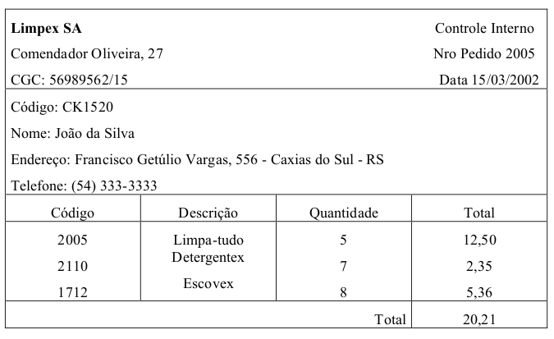

**Atividade 1:**

